Εφαρμογή διαχείρισης ενός δικτύου δανειστικών βιβλιοθηκών

Εφαρμογή διαχείρισης Εθνικής Δανειστικής Βιβλιοθήκης

Εφαρμογή διαχείρισης αιτήσεων, δανεισμών και επιστροφών βιβλίων των μελών από τα μέλη και τον διαχειριστή.

Ζαχαρούλα-Ειρήνη Σ. Μενέγου

Τμήμα Ηλεκτρολόγων Μηχανικών και Τεχνολογίας Υπολογιστών, Πανεπιστήμιο Πατρών, [up1083843@ac.upatras.gr](mailto:up1083843@ac.upatras.gr), Α.Μ. 1083843

Γεωργία Σ. Μπασαγιάννη

Τμήμα Ηλεκτρολόγων Μηχανικών και Τεχνολογίας Υπολογιστών, Πανεπιστήμιο Πατρών, [up1084016@ac.upatras.gr](mailto:up1084016@ac.upatras.gr), A.M. 1084016

Η παρούσα αναφορά παρουσιάζει την ανάπτυξη μίας ολοκληρωμένης εφαρμογής διαχείρισης για ένα ενιαίο δίκτυο δανειστικών βιβλιοθηκών σε όλη την Ελλάδα, υπό την αιγίδα της Εθνικής Δανειστικής Βιβλιοθήκης. Η εφαρμογή αποσκοπεί στην ψηφιοποίηση και βελτίωση των διαδικασιών δανεισμού και επιστροφής βιβλίων, στην διευκόλυνση της υποβολής και διαχείρισης αιτήσεων από τους διαχειριστές, καθώς και στον έλεγχο της διαθεσιμότητας των βιβλίων σε διάφορες πόλεις. Μέσω της ενιαίας δικτύωσης των βιβλιοθηκών, ενισχύεται η συνεργασία και η ανταλλαγή πόρων, προσφέροντας στους χρήστες μία εκτενέστερη πρόσβαση στη γνώση και τους διαχειριστές ένα αποτελεσματικό εργαλείο διαχείρισης.

CCS CONCEPTS • Digital libraries and archives • Web-based services • Collaborative and social computing systems and tools

**Additional Keywords and Phrases:** Library management, Book lending system, National library network, Availability check, Digital library, Book reservation, Library collaboration tools

ACM Reference Format:

Ζαχαρούλα-Ειρήνη Σ. Μενέγου, Γεωργία Σ. Μπασαγιάννη. 2024. Εφαρμογή διαχείρισης ενός δικτύου δανειστικών βιβλιοθηκών

1. ΠΕΡΙΛΗΨΗ

Η εφαρμογή διαχείρισης ενός δικτύου δανειστικών βιβλιοθηκών αποτελεί ένα σημαντικό βήμα προς την κατεύθυνση της ψηφιοποίησης και της βελτίωσης της πρόσβασης στη γνώση σε εθνικό επίπεδο. Με την αποτελεσματική οργάνωση και σύσταση ενός ενιαίου δικτύου που ενσωματώνει τις δημοτικές βιβλιοθήκες σε όλης την Ελλάδα, προσφέρεται η δυνατότητα στους χρήστες να έχουν πρόσβαση σε ένα ευρύ φάσμα πληροφοριών και πόρων. Αυτή η πρωτοβουλία αναδεικνύει τη σημασία της τεχνολογίας στην εκπαίδευση και την προώθηση της γνώσης, ενθαρρύνοντας την κοινότητα να επενδύσει στην ανάπτυξη προηγμένων εφαρμογών για την υποστήριξη της εκπαιδευτικής και ερευνητικής διαδικασίας.

Η δημιουργία μίας ψηφιακής πλατφόρμας για τη διαχείριση των βιβλιοθηκών και την αλληλεπίδραση των χρηστών αποτελεί ένα κρίσιμο στοιχείο της εφαρμογής. Μέσω αυτής της πλατφόρμας, οι χρήστες μπορούν να περιηγηθούν σε ένα ευρύ φάσμα βιβλιογραφικού υλικού, να αναζητήσουν βιβλία και να προγραμματίσουν δανεισμό με άνεση και αποτελεσματικότητα. Η δημιουργία ενός κοινού database για τη διαχείριση των δανεισμών και επιστροφών επιτρέπει τη συνεργασία μεταξύ των διαχειριστών και την αποτελεσματική λειτουργία των βιβλιοθηκών, προσφέροντας ένα ολοκληρωμένο σύστημα διαχείρισης που εξυπηρετεί τις ανάγκες της κοινότητας και των διαχειριστών.

Επιπλέον, η δημιουργία μίας ενιαίας ηλεκτρονικής λέσχης αναγνωστών αποτελεί μία ακόμα σημαντική πτυχή της εφαρμογής. Αυτή η πλατφόρμα παρέχει έναν εναλλακτικό χώρο για την ανταλλαγή απόψεων, την αξιολόγηση βιβλίων και την προώθηση της ανάγνωσης, ενισχύοντας την κοινότητα των αναγνωστών και προάγοντας τον πολιτισμό της ανάγνωσης και πνευματικής ζωής σε όλη τη χώρα.

1. ΜΕΘΟΔΟΛΟΓΙΑ
   1. Ανάλυση Αναγκών

Σε αυτήν την φάση, πραγματοποιείται μία λεπτομερής ανάλυση των αναγκών που πρέπει να καλυφθούν από το σύστημα ή την εφαρμογή που αναπτύσσεται. Αυτό περιλαμβάνει την περιγραφή των λειτουργικών και μη λειτουργικών απαιτήσεων, καθώς και των αναμενόμενων αποτελεσμάτων. Οι βασικές λειτουργίες της εφαρμογής είναι η εγγραφή και η σύνδεση χρήστη, η αίτηση του χρήστη για δανεισμό βιβλίου, η πραγματοποίηση δανεισμού και επιστροφής βιβλίου από τον διαχειριστή.

* 1. Εννοιολογικός Σχεδιασμός

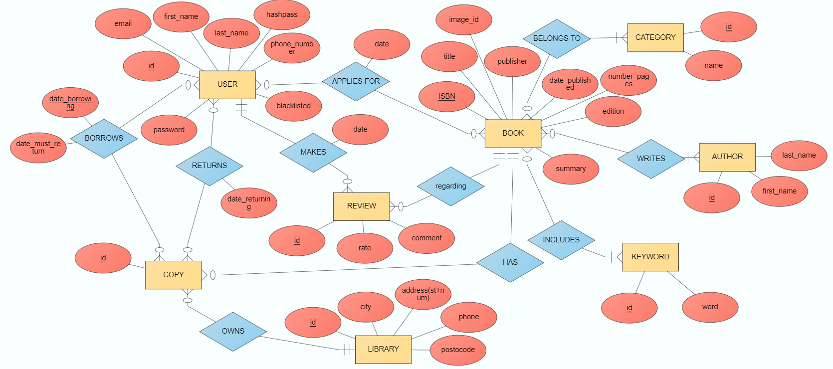Σε αυτό το στάδιο, πραγματοποιείται η δημιουργία ενός σχεδιασμού που βασίζεται σε έννοιες και σχέσεις μεταξύ των οντοτήτων της εφαρμογής. Αυτό συμπεριλαμβάνει της διαμόρφωση ενός εννοιολογικού μοντέλου που περιγράφει το σύστημα. Σχεδιάστηκε ERD, schema και SQLite Database. Παρατίθενται οι αντίστοιχες εικόνες.

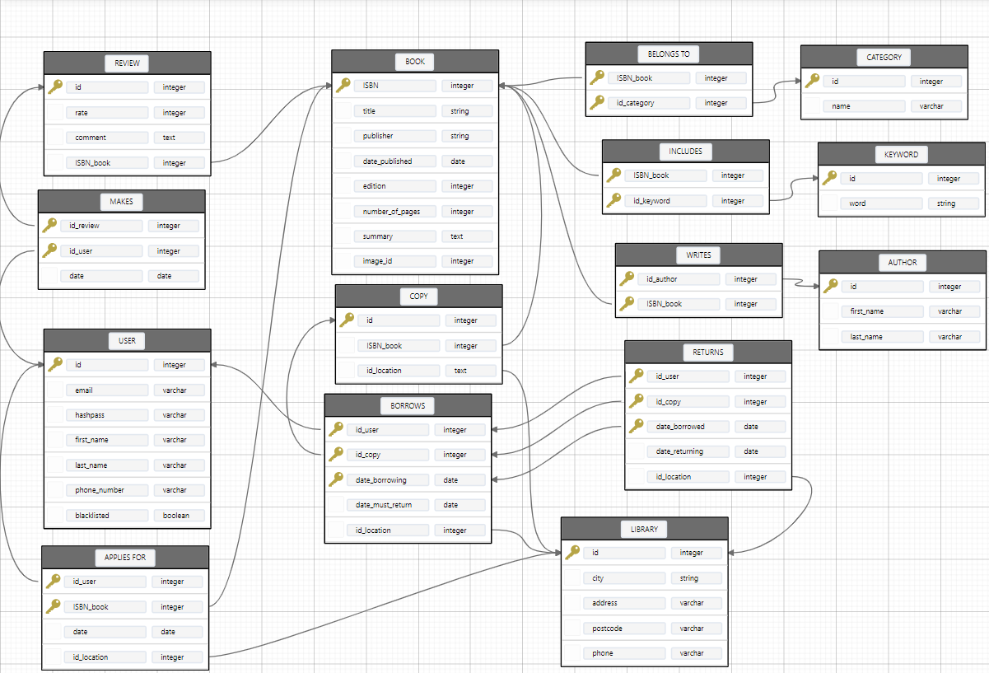

* 1. Διεπαφή Χρήστη

Το επόμενο βήμα ήταν να σχεδιαστούν ιστοσελίδες που αφορούν την διεπαφή χρήστη με έμφαση στην ευχρηστία και την εμπειρία του χρήστη. Ο σχεδιασμός πρέπει να είναι απλός, ευανάγνωστος και ευαίσθητος στις ανάγκες του χρήστη.

* + 1. Homepage

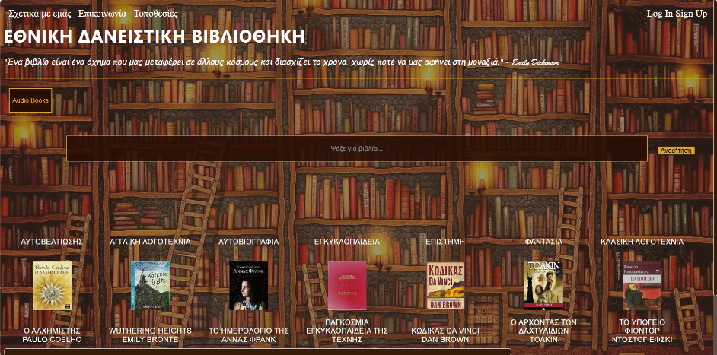



* + 1. 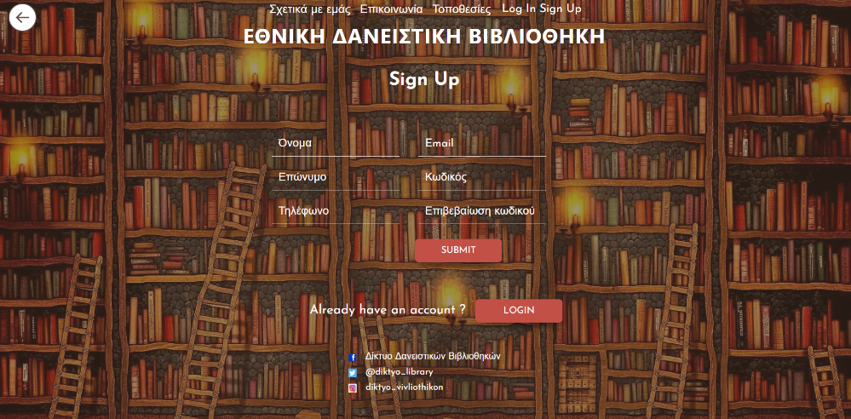 Φόρμα εγγραφής - Signup
    2. Φόρμα σύνδεσης - Login.

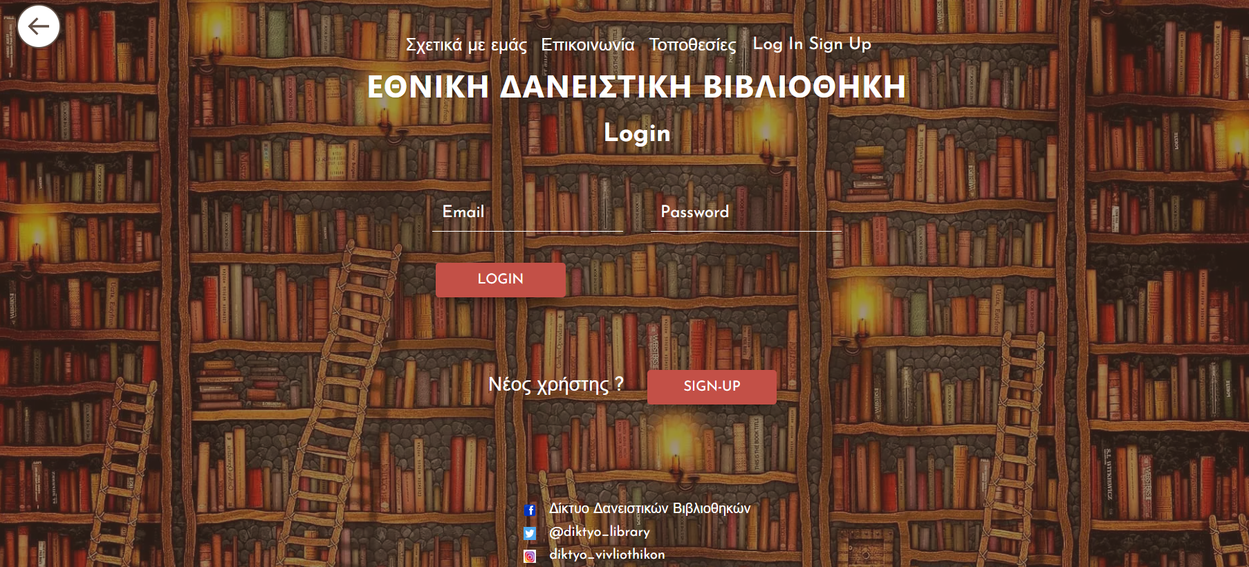

* + 1. Αποτελέσματα Αναζήτησης



* + 1. Πληροφορίες συγκεκριμένου βιβλίου

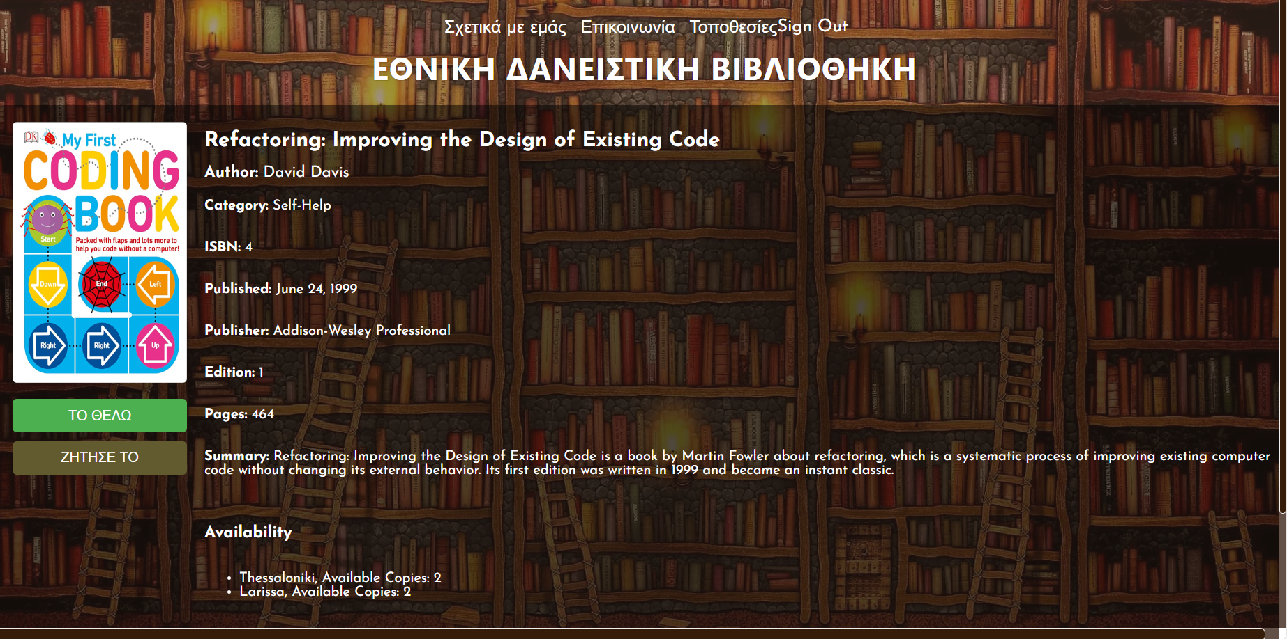

* + 1. 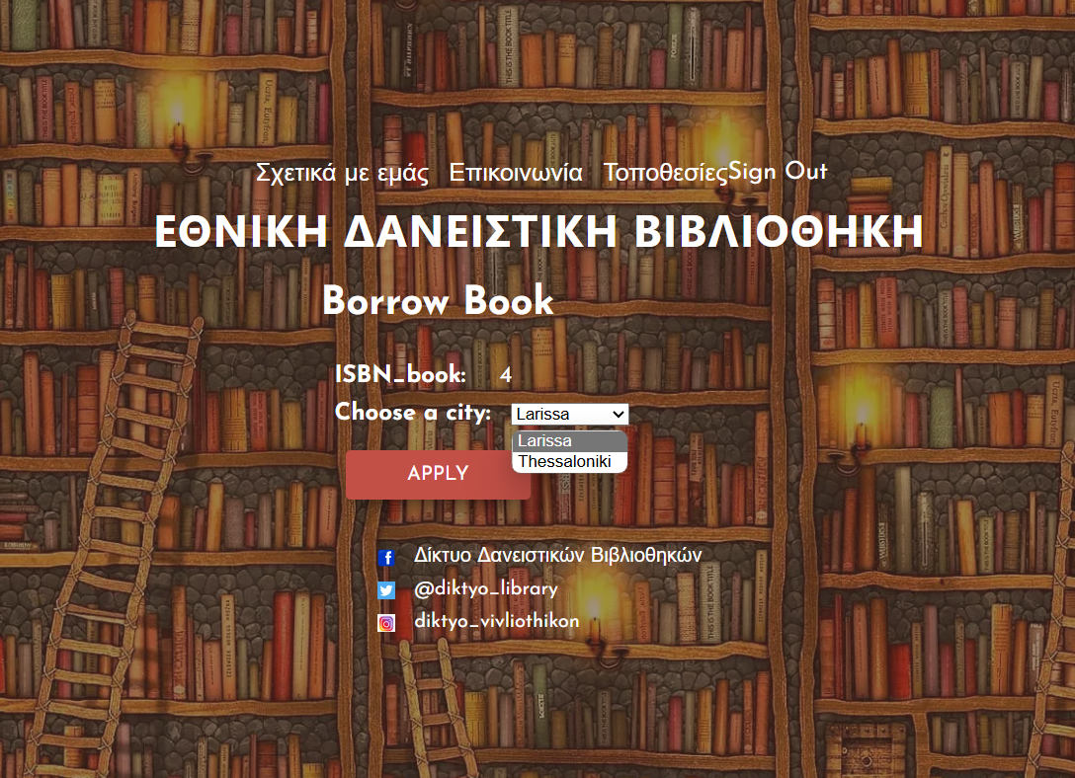 Σελίδα Αίτησης Δανεισμού.
    2. Σελίδα διαχειριστή

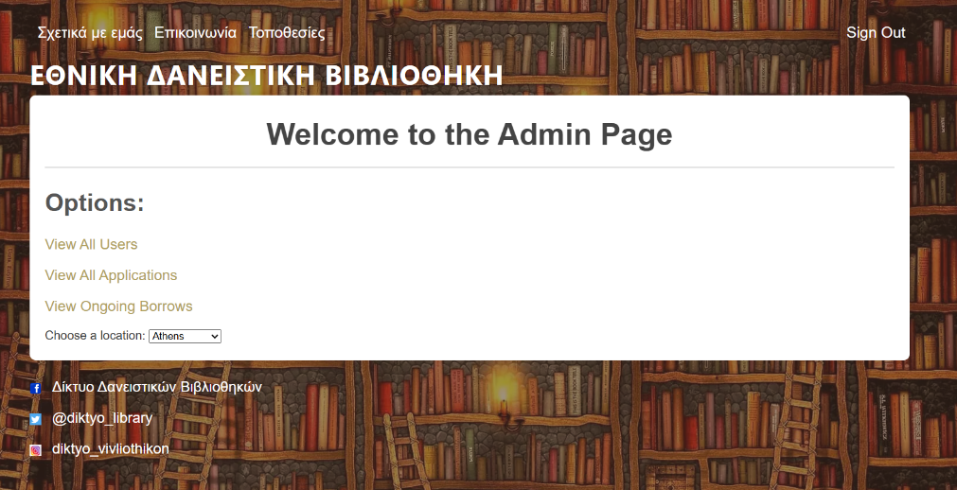

* + 1. Διαχειριστής – Βλέπει όλους τους χρήστες

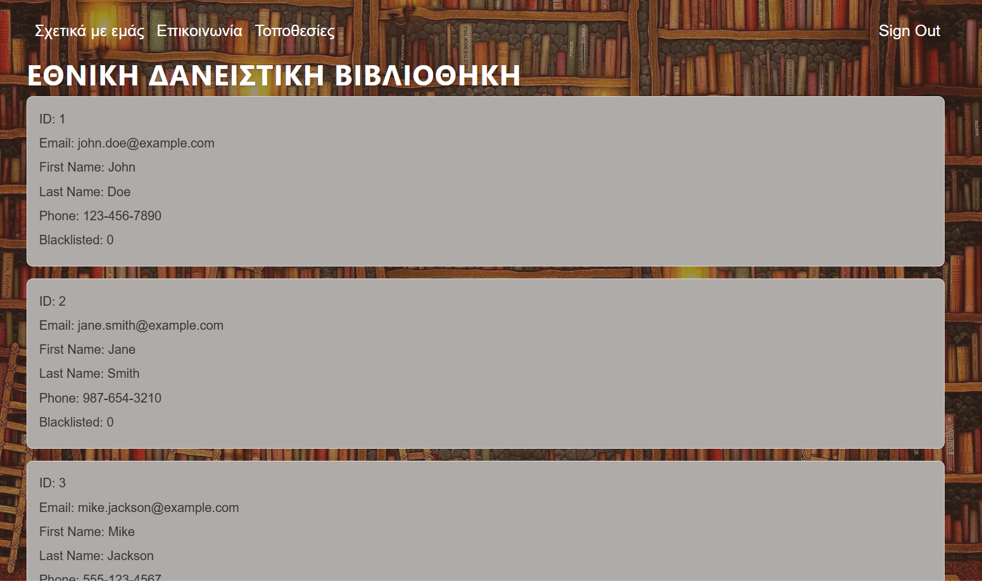

* + 1. Διαχειριστής – Βλέπει όλες τις αιτήσεις και πραγματοποιεί δανεισμό – επιλέχθηκε η 3η αίτηση

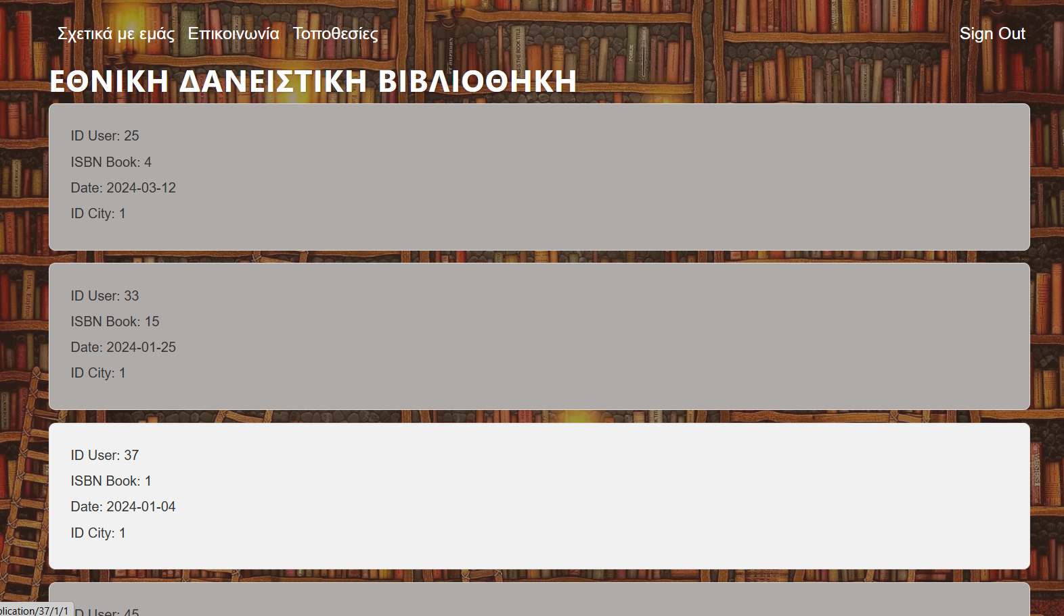

* + 1. Διαχειριστής – Βλέπει όλους τους δανεισμούς και πραγματοποιεί επιστροφή – επιλέγεται ο 1ος δανεισμός

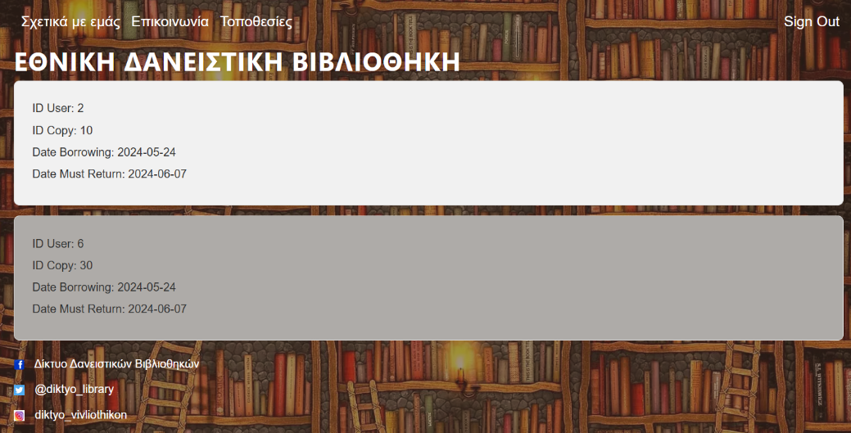

* + 1. Σχετικά με εμάς

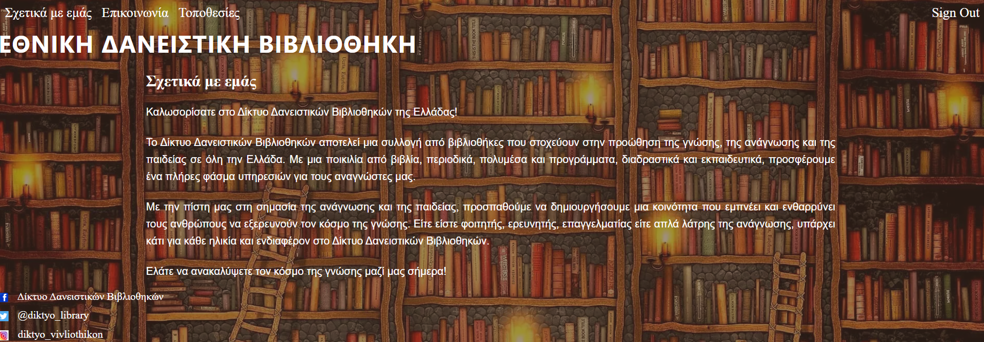

* + 1. Επικοινωνία



* + 1. Τοποθεσίες



* + 1. Πάτημα στον τίτλο «ΕΘΝΙΚΗ ΔΑΝΕΙΣΤΙΚΗ ΒΙΒΛΙΟΘΗΚΗ» ή στο Sign Out γίνεται ανακατεύθυνση στο homepage.
  1. Εφαρμογή Εξυπηρετητή

Σε αυτό το στάδιο πραγματοποιείται η υλοποίηση των λειτουργιών που προσφέρουν εξυπηρέτηση στους χρήστες, όπως η αναζήτηση, ο δανεισμός και η επιστροφή βιβλίων. Γίνεται χρήση μηχανής handlebars και node εξυπηρετητή ώστε οι ιστοσελίδες που σχεδιάστηκαν να προσαρμοστούν και να συνδεθούν με τον εξυπηρετητή.

* 1. Χρήση Μοντέλου CVM (Controller-View-Model)

Χρησιμοποιήθηκε η μεθοδολογία που ακολουθείται για τον οργανωμένο προγραμματισμό της εφαρμογής. Το μοντέλο CVM διαχωρίζει τη λογική (controller) από την παρουσίαση (view) και τα δεδομένα (model), προσφέροντας έναν συνεκτικό τρόπο οργάνωσης του κώδικα. Συνεπώς για την εφαρμογή δημιουργήθηκαν Controller: Admin Controller, Library Controller, Login Controller – Model: SQLite-async model – Views: about, location, contact, login, signup, homepage, searchresult, book, borrow, ask, borrowConfirmation, askConfirmation, adminpage, allusers, allapplications, allborrows, borrowDone, returnDone καθώς και ο φάκελος layouts που περιέχει το main view.

* 1. Σύνδεση με Βάση Δεδομένων

Έγινε ανάλυση της διαδικασίας σύνδεσης τη εφαρμογής με μία βάση δεδομένων library. Περιλαμβάνεται η βελτίωση της βάσης δεδομένων και της δομής των πινάκων που είχαν δημιουργηθεί, ανάλογα με τις ανάγκες της εφαρμογής που προέκυψαν κατά την υλοποίηση, καθώς και ο τρόπος ανάκτησης, αποθήκευσης και ενημέρωσης δεδομένων από την εφαρμογή.

* 1. Αυθεντικοποίηση – Εξουσιοδότηση – Συνεδρίες Χρήστη

Για το συγκεκριμένο στάδιο χρησιμοποιήθηκαν μηχανισμοί αυθεντικοποίησης και εξουσιοδότησης που παρέχουν ασφάλεια στον χρήστη και διαχείριση των δικαιωμάτων του. Χρήση αλγορίθμου bcrypt salted, έτσι ώστε το password του χρήστη μαζί με ένα τυχαίο salt (string) να κρυπτογραφείται και να αποθηκεύεται στην βάση δεδομένων το hashed password που προέκυψε. Ο αλγόριθμος φροντίζει κατά την σύνδεση του χρήστη να θυμάται το salt και να ελέγχει αν συμβαίνει match με το δοθέν password. Έτσι αυθεντικοποιείται, εξουσιοδοτείται και ξεκινάει μία συνεδρία που έχει ρυθμιστεί να διαρκεί 2 ώρες. Να σημειωθεί ότι ο χρήστης δεν μπορεί να δει λεπτομέρειες του βιβλίου και να κάνει αίτηση αν δεν είναι αυθεντικοποιημένος, και προφανώς ούτε ο διαχειριστής μπορεί να δει τις επιπρόσθετες λειτουργίες του.

* 1. Δοκιμές και Βελτιστοποίηση

Η διαδικασία test περιλάμβανε τόσο δοκιμές για μεμονωμένες λειτουργίες της εφαρμογής όσο και για το ολόκληρο το σύστημά της. Το debugging ήταν επιτυχές καθώς διορθώθηκαν όλα τα σφάλματα που βρεθήκαμε αντιμέτωποι. Οι δοκιμαστικές περιπτώσεις σχεδιάστηκαν για να καλύπτουν διάφορα σενάρια, διασφαλίζοντας την ορθότητα λειτουργιών και την επιτυχή σύνδεση με την βάση δεδομένων.

1. αξιολογηση

Η αξιολόγηση της εργασίας βασίστηκε σε διάφορα κριτήρια επιτυχίας που καθορίσαμε από την αρχή του έργου. Κάποια από τα κριτήρια που χρησιμοποιήθηκαν περιλαμβάνουν:

* 1. Λειτουργικότητα

Έγινε έλεγχος αν η εφαρμογή λειτουργεί σωστά και παρέχει τις λειτουργίες που προορίζονται, όπως δυνατότητα αναζήτησης, αίτησης, δανεισμού και επιστροφής βιβλίων, η διαχείριση των χρηστών, η διεπαφή του διαχειριστή και η αυθεντικοποίηση.

* 1. Απόδοση

Αξιολογήθηκε η απόδοση της εφαρμογής σε όρους ταχύτητας απόκρισης και της αποτελεσματικότητας κατά την εκτέλεση των διαφόρων λειτουργιών της. Επιβεβαιώθηκαν τα δεδομένα από την επικοινωνία της εφαρμογής με την βάση δεδομένων εξετάζοντας την ίδια την βάση.

* 1. Ασφάλεια

Επιτεύχθηκε η ασφάλεια της εφαρμογής, καθώς και η προστασία των προσωπικών δεδομένων των χρηστών κατά την αυθεντικοποίηση και την διαχείριση των πληροφοριών.

* 1. Ευχρηστία

Αξιολογήθηκε η ευχρηστία της διεπαφής χρήστη και η εμπειρία χρήσης της εφαρμογής, λαμβάνοντας υπόψη την ευκολία πλοήγησης και την κατανοητικότητα των λειτουργιών.

* 1. Κώδικας

Η ποιότητα και η αποδοτικότητα του κώδικα που χρησιμοποιήθηκε αποτέλεσε σημαντικό παράγοντα εξέλιξης της εφαρμογής. Αυτό περιλαμβάνει τη συμμόρφωση προς βέλτιστες πρακτικές, την αποφυγή ανεπιθύμητων bugs και την εύρεση βέλτιστων λύσεων για τα προβλήματα που αντιμετωπίζονται.

* 1. Συνεργασία

Αξιολογήθηκε η ικανότητα της ομάδας να συνεργάζεται αποτελεσματικά και να επικοινωνεί ανοικτά. Η καλή συνεργασία, η συνεχής επικοινωνία, η χρήση GitHub για από κοινού πρόσβαση και οι συχνές συναντήσεις των μελών της ομάδας συνέβαλαν στην επιτυχή ολοκλήρωση του έργου.

* 1. Πληρότητα Λύσης

Τέλος, η συνολική αξιολόγηση της εφαρμογής έγινε βάσει του πόσο πλήρης είναι η λύση που προσφέρει στις ανάγκες που προσπαθεί να καλύψει. Η πληρότητα της λύσης περιλαμβάνει όλες τις αρχικές βασικές λειτουργίες, που έχουν υλοποιηθεί, αλλά και πρόσθετες που βελτιώνουν την εμπειρία χρήστη.

* 1. Συμπέρασμα

Με βάση αυτά τα κριτήρια αξιολογήθηκε με επιτυχία η εργασία και αντίστοιχα προσαρμόστηκε η ανάπτυξη της εφαρμογής, προκειμένου να επιτευχθούν και οι στόχοι της ομάδας.

1. Δεδομενα

Τα δεδομένα που συλλέχθηκαν ενσωματώθηκαν στο σύστημα μέσω διαδικασιών εισαγωγής δεδομένων, ανάλογα με την πηγή των δεδομένων και τις απαιτήσεις της εφαρμογής. Για την συλλογή δεδομένων για την εργασία, χρησιμοποιήθηκαν διάφορες πηγές, συμπεριλαμβανομένων:

* 1. Δοκιμαστικά Δεδομένα

Δημιουργία δοκιμαστικών δεδομένων για την δοκιμή της εφαρμογής και την επιβεβαίωση της λειτουργικότητας και της απόδοσης.

* 1. Generated Δεδομένα

Λόγω των νόμων για την προστασία τους, η εύρεση πραγματικών προσωπικών δεδομένων χρηστών είναι δύσκολη, χρησιμοποιήθηκαν γεννήτριες δεδομένων (Dummies Data). Χρήση ChatGPT και Mockaroo για αναζήτηση ρεαλιστικών δεδομένων, με βάση τις ιδιαιτερότητες της Βάσης Δεδομένων.

* 1. Εξωτερικές Βάσεις Δεδομένων

Χρησιμοποιήθηκαν εξωτερικές βάσεις δεδομένων που περιείχαν πληροφορίες σχετικά με βιβλία, χρήστες, κριτικές κλπ μέσω αναζήτησης public repositories στο GitHub.

* 1. Συλλογή Δεδομένων Χρηστών

Διενεργήσαμε έρευνα χρήστη και συγκεντρώσαμε δεδομένα από πραγματικούς χρήστες σχετικά με τις προτιμήσεις τους, τις συνήθειες ανάγνωσης και τις ανάγκες τους ως προς τη διαχείριση βιβλίων. Φίλοι των μελών της ομάδας χρησιμοποίησαν την εφαρμογή, πραγματοποίησαν αίτηση για δανεισμό, αλλά και εικονικός δανεισμός κι επιστροφή μέσω του διαχειριστή.

1. κυριεσ ενεργειεσ - αρμοδιοτητεσ

Για την ολοκλήρωση της εργασίας πραγματοποιήθηκαν οι ακόλουθες κύριες ενέργειες:

* 1. Ανάλυση Αναγκών – Δημιουργία Μικρόκοσμου

Διεξήχθησαν συναντήσεις για να καθοριστεί το πλαίσιο του θέματος «ΔΙΚΤΥΟ ΔΑΝΕΙΣΤΙΚΩΝ ΒΙΒΛΙΟΘΗΚΩΝ» ώστε να καθοριστούν οι απαιτήσεις και οι ανάγκες του συστήματος. Καταγράφηκαν οι λειτουργικές και μη λειτουργικές απαιτήσεις σε ένα έγγραφο.

* 1. Εννοιολογικός Σχεδιασμός

Σε επόμενες συναντήσεις αναπτύχθηκε η αρχιτεκτονική του συστήματος, περιλαμβάνοντας τον τρόπο με τον οποίο θα συνδέονται τα διάφορα μέρη του. Δημιουργήθηκαν διαγράμματα ERD και schema για την απεικόνιση της ροής των δεδομένων και των λειτουργιών της εφαρμογής.

* 1. Ιστοσελίδες για την ενδιάμεση παρουσίαση

Σχεδιάστηκαν ιστοσελίδες διεπαφής χρήστη για την εγγραφή (signup), την σύνδεση (login), καθώς επίσης και την αρχική σελίδα (homepage). Έγινε χρήση HTML και CSS.

* 1. Δημιουργία Βάσης Δεδομένων

Από το schema διάγραμμα με κατάλληλη SQLite δημιουργήθηκαν οι πίνακες με όλες τις ιδιαιτερότητες τους. Έπειτα σε συνεργασία συλλέχθηκαν δεδομένα και εισάχθηκαν στην βάση.

* 1. Ολοκλήρωση Διεπαφής Χρήστη

Σχεδιάστηκαν τα υπόλοιπα views, λαμβάνοντας υπόψη την ευχρηστία και την ευκολία πλοήγησης. Αναπτύχθηκε πρωτότυπα η διεπαφή χρήστη και λάβαμε ανατροφοδότηση από τους χρήστες.

* 1. Εφαρμογή Εξυπηρετητή

Αναπτύχθηκε το backend της εφαρμογής. Υλοποιήθηκε ο εξυπηρετητής και οι σχετικές λειτουργίες, όπως η διαχείριση αιτημάτων και η επεξεργασία δεδομένων. Πραγματοποιήθηκε η διασύνδεση της εφαρμογής με την βάση δεδομένων.

* 1. Προσαρμογή στο μοντέλο CVM

Χρησιμοποιήθηκε το μοντέλο CVM για την οργάνωση του κώδικα, διαχωρίζοντας τις λειτουργίες του Controller, View και Model. Χρήση handlebars και JavaScript. Υλοποιήθηκαν Controllers που αφορούν ξεχωριστά τις δυνατότητες του διαχειριστή (Admin Controller), της βιβλιοθήκης (Library Controller) και της αυθεντικοποίησης (Login Controller).

* 1. Αυθεντικοποίηση – Συνεδρίες Χρήστη

Αναπτύχθηκε σύστημα αυθεντικοποίηση για την ασφαλή διαχείριση των χρηστών. Υλοποιήθηκε μηχανισμός για τη διαχείριση των συνεδριών χρηστών και την εξουσιοδότηση πρόσβασης με διάρκεια 2 ωρών ανά συνεδρία.

* 1. Προσθήκη Διεπαφής Διαχειριστή

Έγινε αναγνώριση και διαχωρισμός του χρήστη admin από regular user κατά την σύνδεση. Προστέθηκαν δυνατότητες στον διαχειριστή (βλέπει χρήστες, αιτήσεις, δανεισμούς) και πραγματοποιεί τους δανεισμούς μετά από αίτηση των χρηστών, αλλά και τις επιστροφές.

* 1. Σύνταξη Έκθεσης

Με την ολοκλήρωση των παραπάνω βημάτων, έγινε η σύνταξη της έκθεσης, σύμφωνα με τις απαιτούμενες προδιαγραφές και ζητούμενα.

* 1. Σύνταξη Παρουσίασης

Τέλος, δημιουργήθηκαν οι διαφάνειες παρουσίασης με τα σημαντικότερα κομμάτια της εργασίας.

* 1. Αρμοδιότητες

Από την αρχή δημιουργήθηκε GitHub repository για να υπάρχει από κοινού πρόσβαση και σε περίπτωση που κάτι δεν ολοκληρωνόταν σε συνάντηση, για όποια αλλαγή ενημερώναμε και επιβεβαιώναμε μέσω αυτού.

* + 1. Δημιουργία Μικρόκοσμου.

Ο μικρόκοσμος καθώς και οι ανάγκες του θέματος, συζητήθηκαν σε συναντήσεις των δύο μελών της ομάδας.

* + 1. Εννοιολογικός Σχεδιασμός

Το διάγραμμα ERD έγινε και συνάντηση και με συζητήσεις και ανταλλαγή απόψεων. Εν συνεχεία, το διάγραμμα schema βασίστηκε στο erd και έγινε κι αυτό από κοινού.

* + 1. Ιστοσελίδες για την ενδιάμεση παρουσίαση

Η δημιουργία των κωδίκων HTML και CSS χωρίστηκαν σε:

1. Ιστοσελίδα Signup και Login από την Ζαχαρούλα-Ειρήνη
2. Ιστοσελίδα homepage από την Γεωργία
   * 1. Δημιουργία Βάσης Δεδομένων

Η δημιουργία της βάσης, η εύρεση δεδομένων και η εισαγωγή αυτών στην βάση έγινε σε συνεργασία σε συναντήσεις.

* + 1. Ολοκλήρωση Διεπαφής Χρήστη

Δημιουργία υπόλοιπων ιστοσελίδων σε συναντήσεις από κοινού.

* + 1. Εφαρμογή Εξυπηρετητή

Υλοποίηση backend επίσης σε συναντήσεις.

* + 1. Προσαρμογή στο μοντέλο CVM

Προσαρμογή και οργάνωση όλων των αρχείων από κοινού.

* + 1. Αυθεντικοποίηση - Συνεδρίες

Χρήση αλγορίθμου bcrypt και δημιουργία app-setup-session από την Ζαχαρούλα – Ειρήνη.

* + 1. Προσθήκη Διεπαφής Διαχειριστή

Διαχωρισμός από regular user και αυθεντικοποίηση ως admin και πρόσθετες δυνατότητες ως admin από την Γεωργία.

* + 1. Σύνταξη Έκθεσης

Η έκθεση συντάχθηκε από κοινού.

* + 1. Σύνταξη Παρουσίασης

Οι διαφάνειες φτιάχτηκαν σε συνάντηση.

1. χρονοδιαγραμμα
   1. Ανάλυση Αναγκών – Δημιουργία Μικρόκοσμου

18/03/2024 – 19/03/2024

* 1. Εννοιολογικός Σχεδιασμός

20/03/2024 – 24/03/2024

* 1. Ιστοσελίδες για την ενδιάμεση παρουσίαση

25/03/2024 – 30/03/2024

* 1. Δημιουργία Βάσης Δεδομένων

02/04/2024 – 16/04/2024

* 1. Ολοκλήρωση Διεπαφής Χρήστη

17/04/2024 – 01/05/2024

* 1. Εφαρμογή Εξυπηρετητή

09/05/2024 – 12/05/2024

* 1. Προσαρμογή στο μοντέλο CVM

13/05/2024 – 17/05/2024

* 1. Αυθεντικοποίηση – Συνεδρίες Χρήστη

18/05/2024 – 20/05/2024

* 1. Προσθήκη Διεπαφής Διαχειριστή

20/05/2024 – 23/05/2024

* 1. Σύνταξη Έκθεσης

24/05/2024 – 26/05/2024

* 1. Σύνταξη Παρουσίασης

24/05/2024 – 26/05/2024

1. cITING RELATED WORK

Οι προηγούμενες εργασίες και έρευνες που σχετίζονται με την ανάπτυξη εφαρμογών με στόχο την εμπειρία χρήστη και την λειτουργικότητα και υλοποιήθηκαν κατά την εργασία στο μάθημα «ΒΑΣΕΙΣ ΔΕΔΟΜΕΝΩΝ», αλλά και οι εργαστηριακές ασκήσεις στο μάθημα «ΠΡΟΓΡΑΜΜΑΤΙΣΜΟΣ ΔΙΑΔΙΚΤΥΟΥ» παρείχαν πρακτικό υπόβαθρο που υποστήριξε τη δική μας προσέγγιση και συμβολή.

ACKNOWLEDGMENTS

Θα θέλαμε να εκφράσουμε τις ευχαριστίες μας σε όλους όσους συνέβαλαν στην ολοκλήρωση αυτής της εργασίας. Ειδικότερα, ευχαριστούμε τους ανθρώπους στις δημοτικές βιβλιοθήκες για την πολύτιμη υποστήριξη τους, καθώς και τους δοκιμαστικούς χρήστες της πλατφόρμας που παρείχαν ανατροφοδότηση κατά τη διάρκεια της ανάπτυξης και δοκιμής της εφαρμογής. Επιπλέον, ευχαριστούμε τους καθηγητές μας για την καθοδήγηση και τις συμβουλές τους σε όλη τη διάρκεια της εργασίας.

REFERENCES

1. Doe, J, & Smith, A. (2020). **Library Management Systems: A Comprehensive Review**. Journal of Library Automation, 15(2), 123-145
2. Roe, P., & Brown, B. (2019). **Implementing Modern Technologies in Library Networks**. Proceedings of the ACM Conference on Digital Libraries, 567-578.
3. Lee, C., & Kim, D. (2018). **The CVM Pattern in Web Application Development**. Journal of Software Engineering, 22(4), 345-360.
4. παραρτηματα

Για την συλλογή δεδομένων για την εργασία, χρησιμοποιήθηκαν διάφορες πηγές, συμπεριλαμβανομένων:

* 1. Οδηγίες Εγκατάστασης

1. Από το 7.3 αντιγράφετε το link, ανοίγετε ένα terminal στο path που θέλετε να εγκατασταθεί το repository και εκτελείτε ‘git clone {link}’, όπου {link} είναι ο σύνδεσμος του repository.
2. Έπειτα μπαίνετε με ‘cd webdev-library’ στον φάκελο του repository.
3. Στη συνέχεια μπαίνετε με ‘cd code’ στον φάκελο του κώδικα της εργασίας.
4. Αφού είστε πλέον στο σωστό path, εκτελείται ‘npm install’ ώστε να κατέβουν τα κατάλληλα node_modules.
5. Τέλος, εκτελείτε ‘node start.mjs’ και η εφαρμογή μπαίνει σε λειτουργία.
6. Θα εμφανιστεί στο terminal ο κατάλληλος σύνδεσμος όπου ανοίγει με Ctrl+click.
   1. Παραδείγματα Χρήσης
      1. Παράδειγμα χρήσης Επισκέπτη

Ο επισκέπτης μπαίνει στην σελίδα homepage, κάνει κανονικά την αναζήτηση, όμως αν επιθυμεί να δει λεπτομέρειες ενός βιβλίου και να κάνει αίτηση για δανεισμό μεταφέρεται στη σελίδα login καθώς για τέτοια ενέργεια θα πρέπει να είναι αυθεντικοποιημένος.

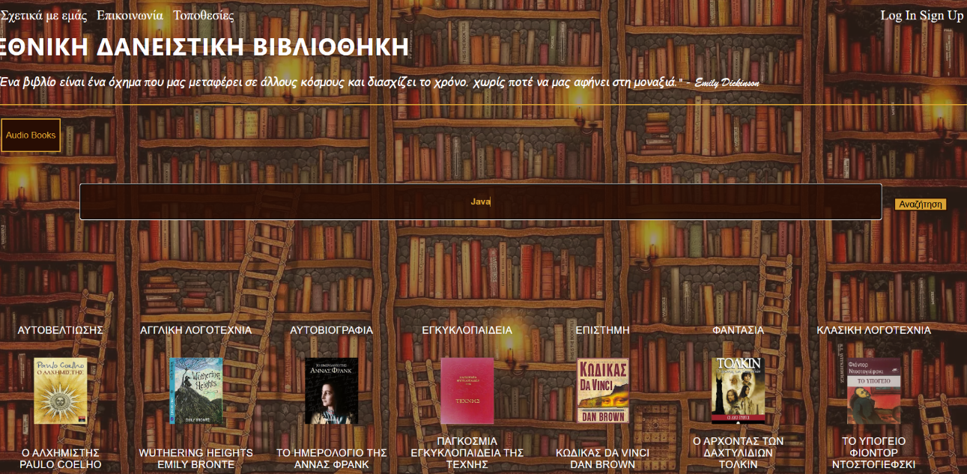

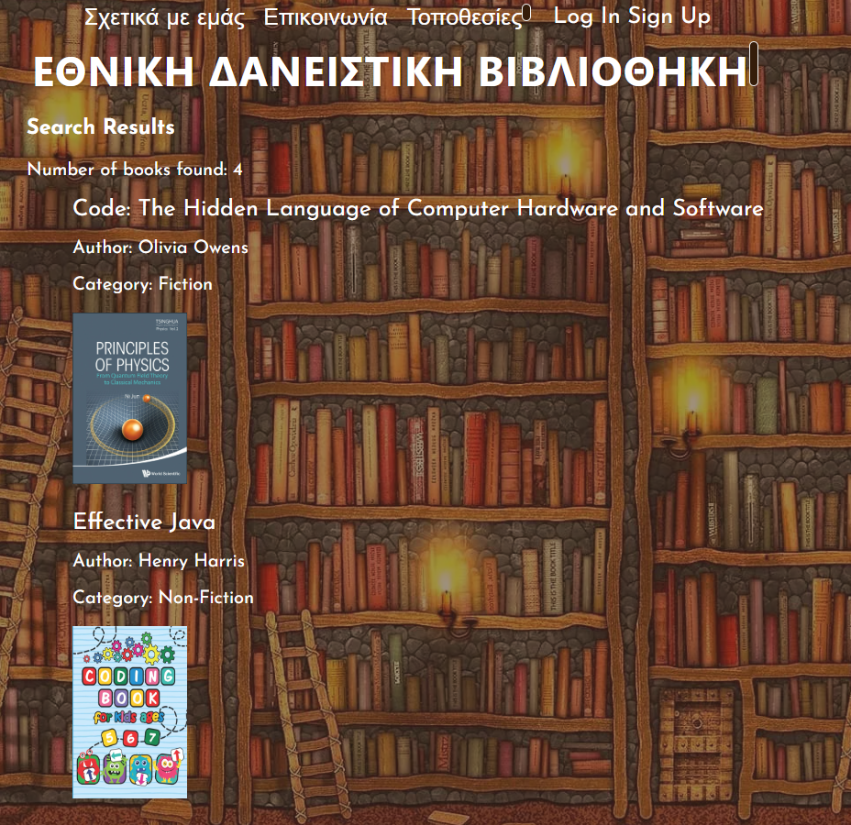 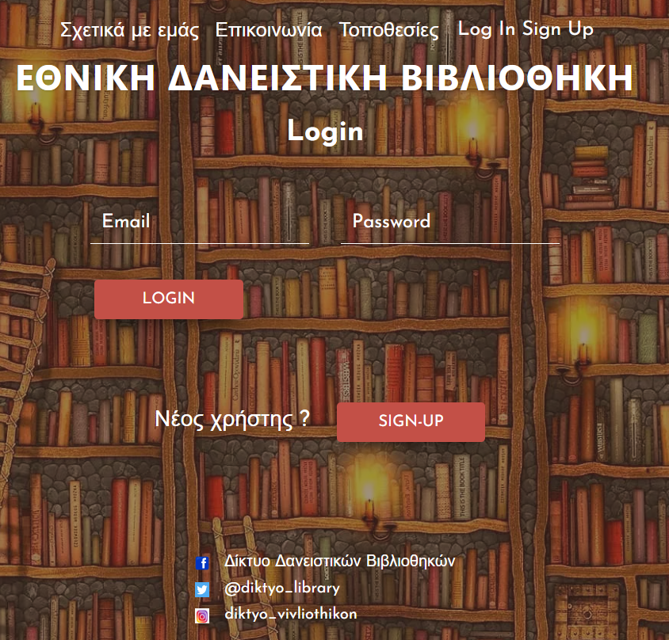

* + 1. Παράδειγμα χρήσης Αυθεντικοποιημένου Χρήστη

Ο νέος χρήστης κάνει εγγραφή στην σελίδα signup, ανακατευθύνεται στην σελίδα σύνδεσης και κάνει login και ανακατευθύνεται στο homepage. Εκτελεί αναζήτηση βάσει τίτλου, κατηγορίας, συγγραφέα ή λέξεων κλειδί και παίρνει τα κατάλληλα αποτελέσματα. Τώρα μπορεί να επιλέξει όποιο βιβλίο επιθυμεί, να δει τις λεπτομέρειες και να πραγματοποιήσει αίτηση για δανεισμό.

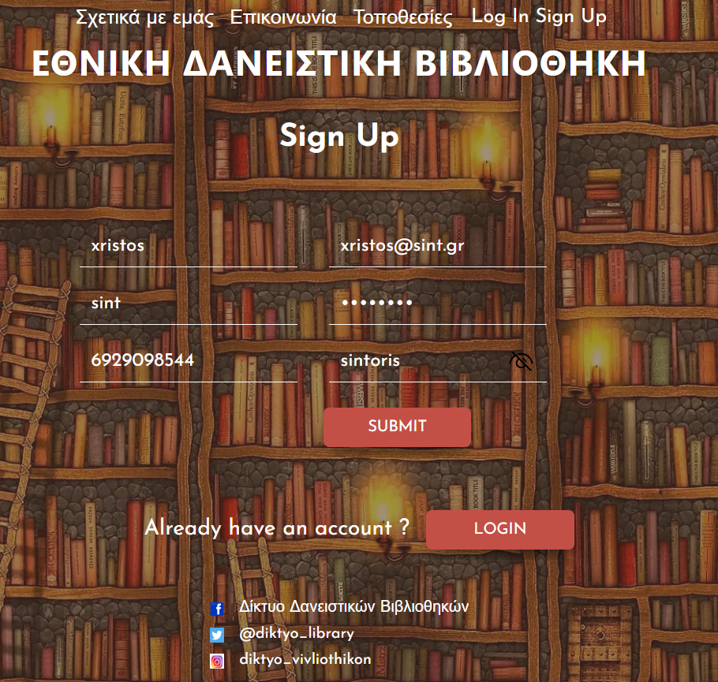 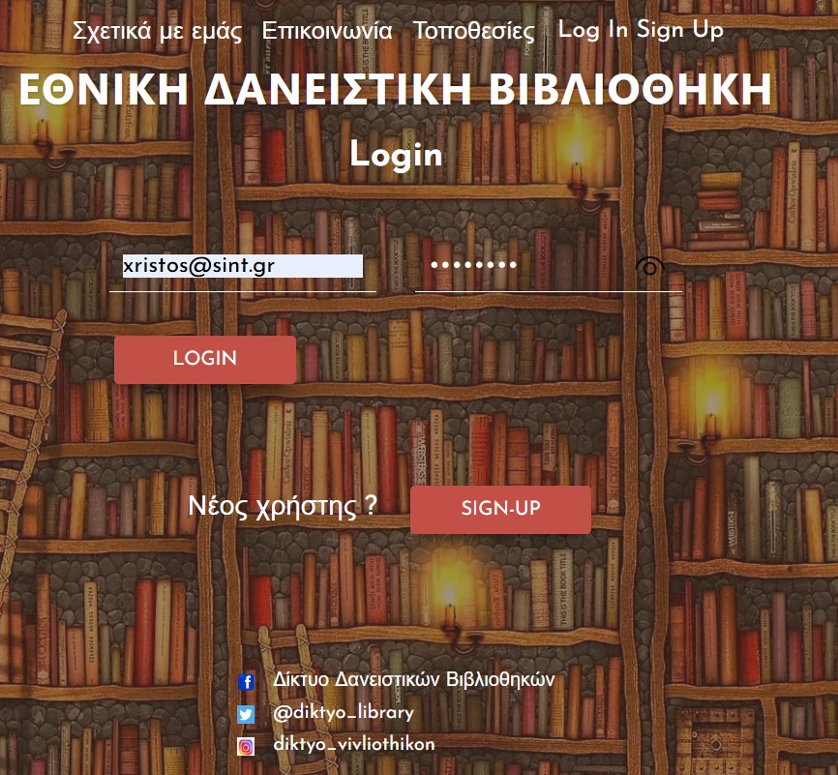

Τώρα πραγματοποιώντας αναζήτηση όταν επιλέξει ένα τίτλο βιβλίου μπορεί να δει λεπτομέρειες και να πραγματοποιήσει αίτηση δανεισμού

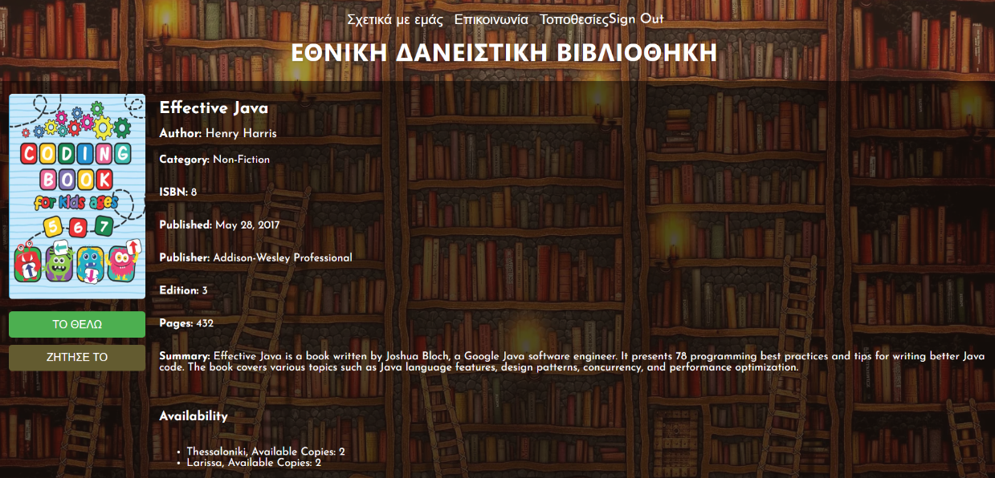

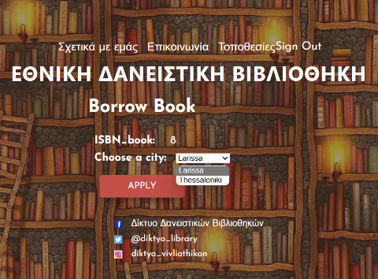 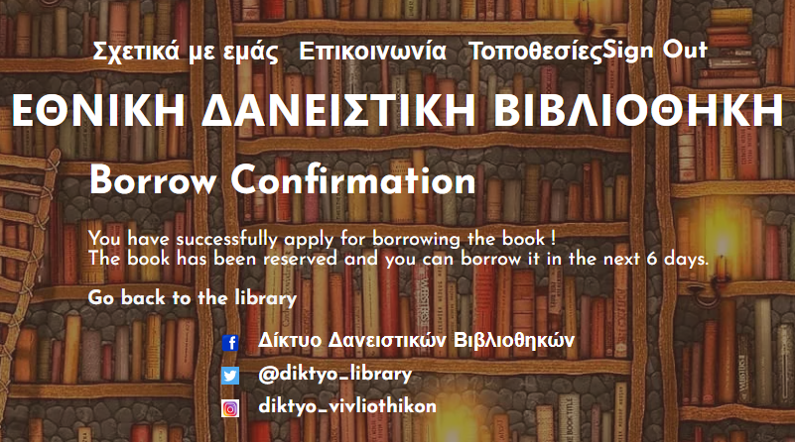

Έλεγχος για διασύνδεση με την βάση δεδομένων

Εισαγωγή νέου χρήστη – διαφύλαξη password

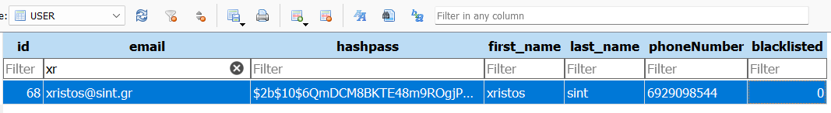  
Πραγματοποίηση Αίτησης για το βιβλίο με ISBN:8 όπου η τοποθεσία είναι η Larissa και η ημερομηνία σημερινή

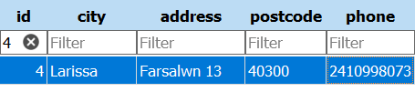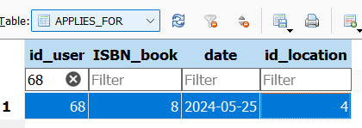

* + 1. Παράδειγμα χρήσης Διαχειριστή.

Ο διαχειριστής μετά την αυθεντικοποίηση ανακατευθύνεται στο adminpage. Βλέπει τα στοιχεία όλων των χρηστών, βλέπει όλες τις αιτήσεις και πραγματοποιεί δανεισμό κάνοντας ‘κλικ’ στην αίτηση, βλέπει τους δανεισμούς και πραγματοποιεί επιστροφή κάνοντας ‘κλικ’ στον δανεισμό.

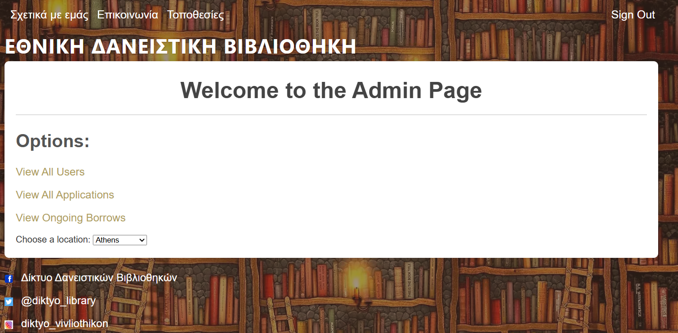 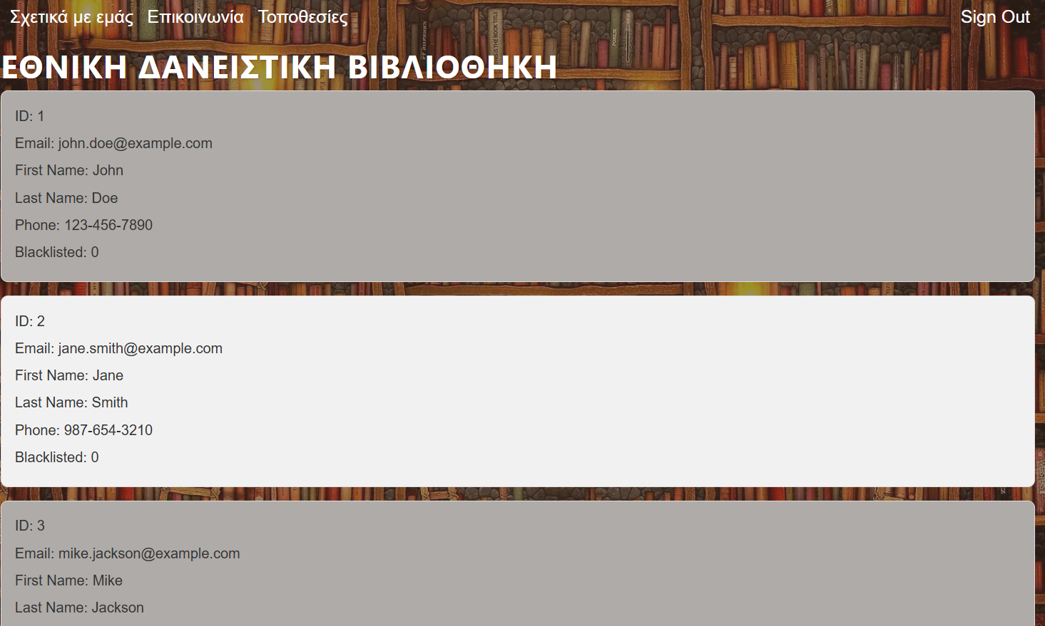

Πριν την εκτέλεση δανεισμού στην βάση υπάρχει η αίτηση

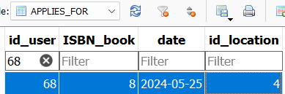

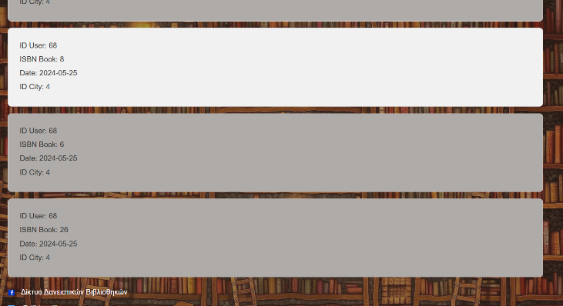

Μετά το κλικ στην πρώτη αίτηση και πραγματοποίηση του δανεισμού ενημερώνεται και η βάση αντίστοιχα.

Διαγραφή αίτησης από τον πίνακα APPLIES_FOR και ενημέρωση πίνακα BORROWS, όπου το αντίτυπο αφορά το σωστό βιβλίο στην σωστή τοποθεσία.

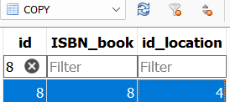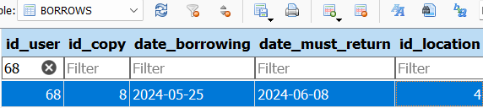 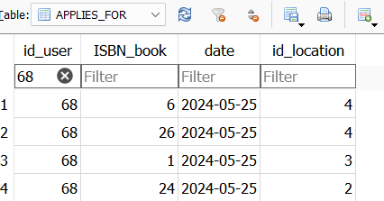

Βρίσκει τον συγκεκριμένο δανεισμό όταν ο χρήστης επιστρέψει το βιβλίο και κάνοντας κλικ πραγματοποιεί επιστροφή και ενημερώνει τον διαχειριστή αν έγινε εντός της προθεσμίας (2 εβδομάδες).

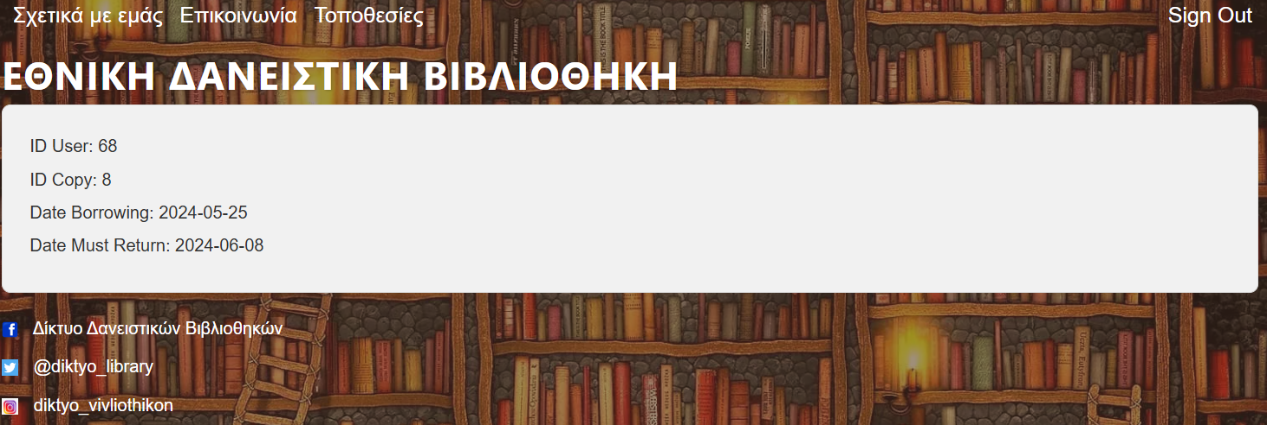 

Ενημερώνεται αντίστοιχα και η βάση στον πίνακα RETURNS.

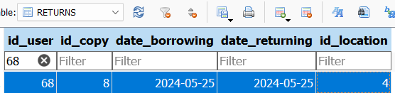

* 1. Σύνδεσμος για το repository της εργασίας

<https://github.com/georgiabasa/webdev-library>

* 1. Προτάσεις βελτίωσης της εφαρμογής σε επόμενο επίπεδο
     1. Google API

Αίτημα πρόσβασης στην τοποθεσία του χρήστη ώστε να προσαρμοστούν οι ενέργειες ‘ΤΟ ΘΕΛΩ’ όταν το βιβλίο είναι διαθέσιμο στην τοποθεσία του, και ‘ΖΗΤΗΣΕ ΤΟ’ όταν το βιβλίο δεν είναι διαθέσιμο στην τοποθεσία του αλλά σε κάποια άλλη βιβλιοθήκη.

* + 1. Κριτικές Χρηστών

Πραγματοποίηση κριτικής βιβλίου από χρήστες με προαιρετικά σχόλια. Εμφάνιση στις λεπτομέρειες των βιβλίων η μέση βαθμολογία και με το πάτημα όλες οι κριτικές των αναγνωστών. Επίτευξη ανοιχτής λέσχης αναγνωστών, κοινονικοποίηση και προτάσεις μεταξύ των μελών.

* + 1. Προσθήκη Αρχείων Ήχων στα ήδη υλοποιημένα Audio Books

Στο homepage υπάρχει η δυνατότητα για Audio Books, πατώντας το κουμπί εμφανίζονται όλα τα βιβλία της βιβλιοθήκης με τις λεπτομέρειες όταν επιλεχτεί κάποιο. Ένα κουμπί ήχου θα περιλαμβάνει αρχείο ήχου περιγραφής ή αποσπάσματος του βιβλίου. Ενέργεια που πραγματοποιείται στα πλαίσια συμπεριληπτικότητας και απαιτεί αντίστοιχες ενέργειες πρακτικά από την Εθνική Βιβλιοθήκη.